적외선 온도센서 WIRT-KC 사용 설명서
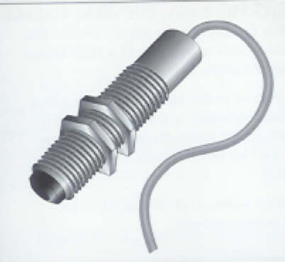
1.제품의 특징
WIRT-KC는 소형이며 비접촉식 방법으로 적외선 온도를 측정 할 수 있다.
물체로부터 발산되는 열에너지의 양을 정확하고 반복적으로 측정 할 수 있도록 제작 되었으며 측정된 값을 전기적 신호로 변환 할 수 있도록 되어 있다.
1M의 케이블선과 두개의 부착용 너트가 들어 있다.
결선은 4-Wire로 되어 있으며 노이즈에 민감하거나 혹은,긴 케이블선을 사용하여야 하는 경우에는 출력을 Thermocouple K-Type으로 사용 할 수 있다.
전기적인 보호는 NEMA4의 튼튼한 스테인레스로 보호된다.
2. 모델 구성
Model | Output Signal | Temperature Range | Accuracy
WIRT-KC | Thermocouple K-Type | 0~350℃ | 0~115℃ : ± 3℃  116~225℃ : ± 5%이상  0~350℃ : ± 5%이하
3.Accessory 구성
품명 | 모델 | 모양 | 비고 | 적용
부착용너트(2개) | WIRT-KC-1 | 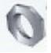 | 기본 포함 | 센서를 고정하기 위한 너트
조절가능 브라켓 | WIRT-KC-2 | 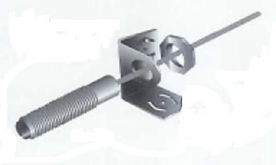 | OPTION 별도 구입 | 센서의 위치를 조절  가능하게 하는 브라켓
고정 브라켓 | WIRT-KC-3 | 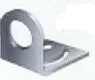 | OPTION 별도 구입 | 센서를 고정 자리에  설치하기 위한 브라켓
공기 불순물  제거 고리 | WIRT-KC-4 | 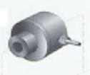 | OPTION 별도 구입 | 공기의 흐름을 이용해 연기나 증기,먼지등을 렌즈에서 제거 기능
직각 거울 | WIRT-KC-5 | 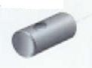 | OPTION 별도 구입
공기/물 냉각  하우징 | WIRT-KC-6 | 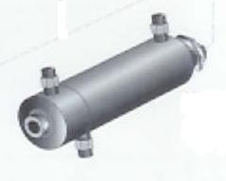 | OPTION 별도 구입 | 센서 Head부위의 적정온도 유지 기능
4.제품의 사양
광학적 분해능(D : S) | 4:1 @ 90% 에너지
분광 응답 범위 | 7~18 ｕm
열적 특성
측정범위 | 0~350℃
감지 요소 | 열전대
정확도 | 0~115℃ : ± 3℃  116~225℃ : ± 5%이상  0~350℃ : ± 5%이하
반복 재현도 | 측정값의 ±1%
온도계수 | ℃당 0.2℃
동작 특성
온도 분해능 | 0.5℃ 이하
방사율 | 0.95로 고정
응답 시간 | 350m/s
예열 시간 | 1분 미만
전기적 특성
구동 전원 | DC 12~24V / 20mA
최대전류 | 10mA 이하
리플 | 2.5% 이하
출력 임피던스 | 50Ω
최소 부하 임피던스 | 50KΩ
출력 신호 | Thermocouple K-Type
환경적 특성
검출부 방수 등급 | IP 65, NEMA 4
전자파 장애 보호 등급 | IEC 801-4,Level 1
상대 습도 | 10~95%
보관 온도 범위 | -30℃~ 85℃
열적 충격 | 온도차 25℃인 경우 안정화 시간이 30분 소요
사용 환경 온도 범위 | 0℃~ 70℃
공기 냉각시 | 0℃~ 94℃
물 냉각시 | 0℃~ 105℃
물 냉각시 고온 케이블 | 0℃~ 260℃
물리적 특성
사이즈 | 직경 19mm × 길이 87mm
무게 | 130g
구성 물질 | 스테인레스 스틸
케이블 특성
최대 사용 환경 온도 | 105℃
물질 및 색깔 | PVC-회색
길이 | 1M
5.광학적인 챠트 보는법(Optical Resolution 혹은 D:S)
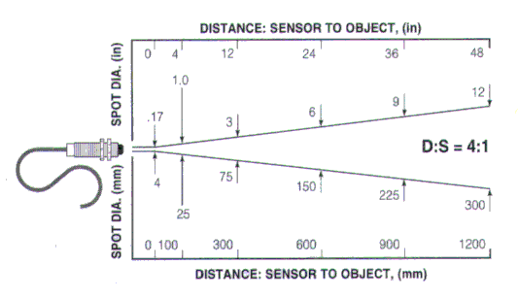
※설명
: 상단의 4/25/75/105/225/300은 측정되는 지점의 지름을 의미합니다.
하단의 100/300/600/900/1200은 측정되는 지점의 지름에 따른 거리가 됩니다.
즉,D:S가 4:1이므로 센서와 측정지점의 거리가 즉,D가 600인 경우에는 측정되는 장소의
지름이 즉 S가 150이 되고 이 지름 범위 안의 평균 온도가 측정되는 것입니다.
※용어 설명 :
Optical resolution은 센서들의 다양한 D:S 비율(Distance : Spot size)에 의한 센서와 측정물체와의 거리 대 측정되는 면적과의 관계라고 할 수 있다.
예를 들어 D:S 비율이 4:1이라면 설치거리가 40mm일 때 측정되는 직경은 10mm가 된다
6.설치 방법 및 제품 규격
설치과정은 (1) 준비과정 (2) 기계적인 설치 (3) 전기적인 설치 3단계로 이루어집니다.
가장 중요한 과정은 준비과정이므로 기계적인 설치 및 전기적인 설치를 하기전에 매뉴얼을 정확히 읽고 따라하시기 바랍니다.
(1)준비 과정
1) 측정 거리와 측정 지점의 지름 선택-측정 지점의 지름 크기는 센서와 측정 목표물과의 거리에 따라 결정됩니다.(위의 광학챠트 참조) 측정 장소의 지름은 반드시 측정 목표물보다 작아야 합니다.

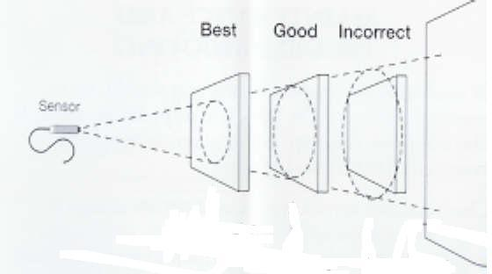
2) 사용 환경 온도 – 본 센서는 0~70℃에서 사용되도록 설계되었습니다.이 상의 온도에서 사용하는 경우에는 추가 옵션 사양에 있는 공기/물 냉각 하우징을 설치 하셔야 하며 260℃까지 사용이 가능합니다.
3) 대기중의 환경 품질 – 대기중의 연기,미세먼지등등은 렌즈에 붙게되고 온도 측정시 측정값의 에러를 유발한다.렌즈를 깨끗한 상태로 보호하기 위해서는 추가 옵션 품목인 Air purge(공기 불순물 제거 고리)를 사용 하여야 한다.
4) 전기적 간섭 현상 – 전자기적 혹은 노이즈를 최소화 하기 위해서 부하의 변동률이 큰 모터로부터 멀리 설치 하여야 한다.
5) 결선 – 설치전에 센서와 측정기기간의 연결 방법을 반드시 숙지 하여야 한다.
6) 센서 구동전원 : DC 12~24V/10mA 를 사용한다.

(2) 기계적인 설치
1) 센서에는 1M 길이의 케이블과 2개의 부착용 너트가 있다.
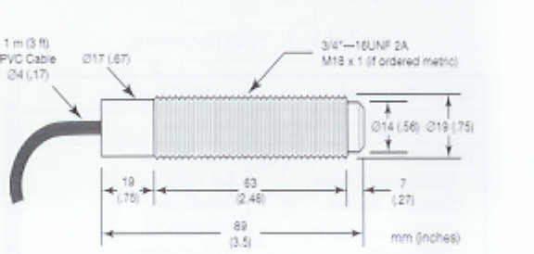
(3) 전기적인 설치
1) 센서와 케이블 – 케이블의 길이는 1M이며 4-Wire 방식으로 연결하며 PVC로 되어 있다.한쪽 끝은 센서에 연결된 상태로 제작되며 다른 끝은 두개의 선과 노출된 실드선인 1개의 접지선이 있다.

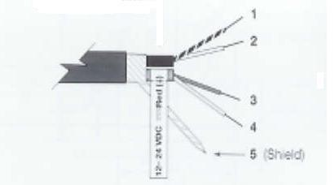

출력 신호 | 용도 | 연결선 번호 | 연결선 색깔 | 전기 극성
Thermocouple  K-Type | 출력신호선 | 1 | 노란색 | +
Thermocouple  K-Type | 출력신호선 | 2 | 노랑 줄무늬에 빨간색 | -
Thermocouple  K-Type | 전원공급선 | 3 | 흰 줄무늬에 빨간색 | +
Thermocouple  K-Type | 전원공급선 | 4 | 하얀색 | -
Thermocouple  K-Type | 접지선 | 5 | 노출 | 접지
※WIRT-BA00에 연결하여 사용 하시는 경우
1)출력신호선 1번은 WIRT-BA00 9번 단자에,2번선은 WIRT-BA00 10번 단자에 연결
2)전원공급선 3번은 WIRT-BA00 5번 단자에,4번선은 WIRT-BA00 6번 단자에 연결합니다.
3)접지선은 공통 그라운드 단자에 연결합니다.
7. 사용상 주의 사항
(1) 센서를 사용시에는 다음에 주의 하셔서 사용 하십시오.
1) 센서가 사용 온도 범위(뜨거운 곳에서 찬곳으로 혹은 반대의 경우)를 크게 벗어나는 경우 정확한 측정을 위해서는 약 30분간의 안정화 시간이 필요합니다.
2) 전자기적인 용량이 큰 현장(예를 들면 아크 방전을 위한 선 및 유도코일을 사용한 히터근처등)에서는 사용하지 마십시오.전자기파의 간섭으로 측정치의 오류가 발생 될 수 있습니다.
3) 연결선은 극성에 주의 하셔서 정확히 연결 되도록 하십시오.
8. 유지보수 및 문제 해결
1)만약 센서가 작동을 하지 않으면 다음의 표를 보고 증상을 확인 하시기 바랍니다.
만일 표를 보고 해결이 안되는 경우에는 연락을 해주시기 바랍니다.

증상 확인과 문제 해결을 위한 표

증상 | 예상되는 원인 | 해결 방법
출력이 없다 | 센서에 전원 공급이 안됨 | 공급 전원을 확인
온도 측정에 오류 발생 | 연결선 잘못 연결 | 연결선 색깔 확인
온도 측정에 오류 발생 | 케이블 문제 | 끊어진 곳이 없는지 확인
온도 측정에 오류 발생 | 장애물이 존재 | 장애물을 옮긴다.
2) 렌즈 청결 유지 – 렌즈는 항상 청결을 유지 하시고 공기 압축기를 이용하여 아래쪽으로 먼지를 털어내고 촉촉한 면으로 표면을 조심스럽게 닦아 주시기 바랍니다. 절대 화학적인 용제는 사용하지 마십시오.
ULFA제품을 구입해 주셔서 대단히 감사합니다.
사용중 문의 사항이 있으시면 아래로 연락 부탁 드리겠습니다.
전화 : 02-806-4401
팩스 : 02-806-4414
홈페이지 : http://www.ulfatech.co.kr

